**Сушкевич Кондрат (Suszkiewicz Kondrat)**

29 января 1807 г – крещение дочери Евы (НИАБ 136-13-894, лист 61об, №5/1807-р (ориг)).

**НИАБ 136-13-894:** Лист 61об. **Метрическая запись №5/1807-р (ориг).**

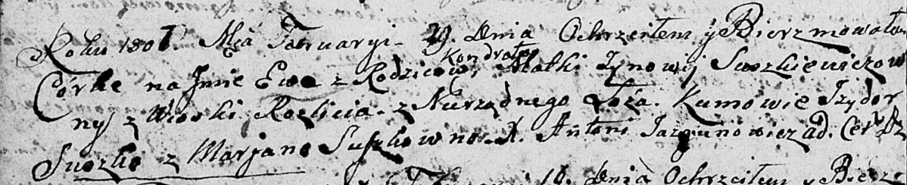

Дедиловичская Покровская церковь. 29 января 1807 года. Метрическая запись о крещении.

Suszkiewiczowa Ewa – дочь невенчаных родителей с деревни Разлитье.

Suszkiewicz Kondrat – отец.

Suszkiewiczowa Zynowija – мать.

Suszko Jzydor – кум.

Suszkowna Marjana – кума.

Jazgunowicz Antoni – ксёндз.